**Week 5. 연산자**

**Keyword: 연산식, 비트연산자**

학번: 2018112007

이름: 이승현

Problem:

문제4. (2점)

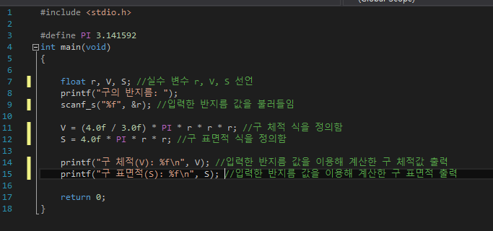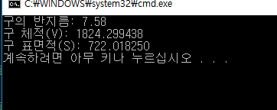

문제6. (2점)

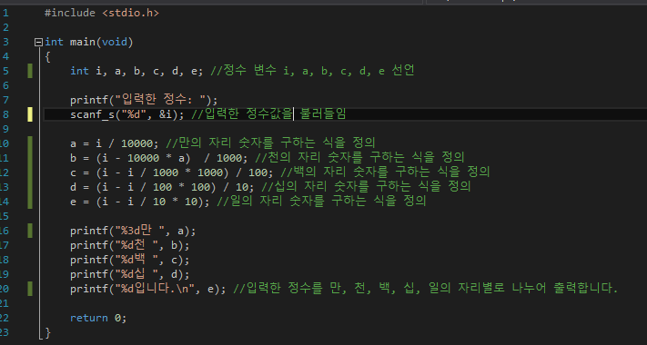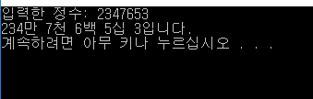

문제8. (2점)

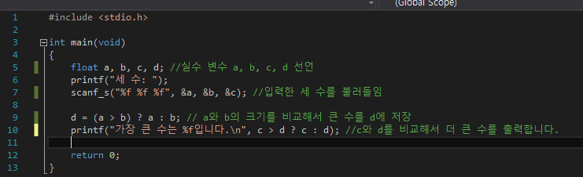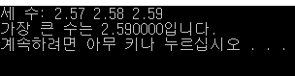

문제10. (2점)

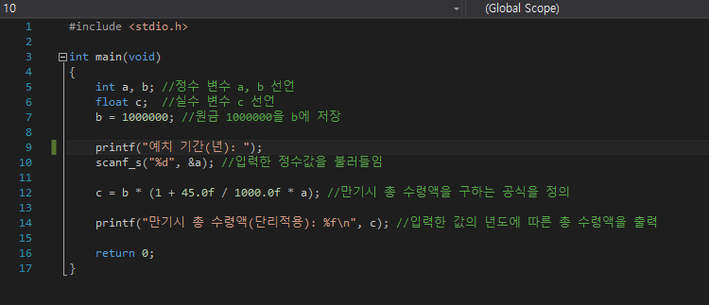

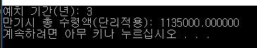

추가문제. (2점)

입력 받은 값의 8 배를 계산해서 출력해 주는 프로그램을 *(곱셈) 연산 이 아닌, 쉬프트 연산 (<< 또는 >>)을 이용해서 구현해 보자.

